“新质华龙”，从此启航

作者: 中核集团 | 发布时间: 2025-08-26 | 来源: 中核集团

__________________________________________________

浙江宁波最南端，一座小渔村，各界目光齐聚。2025年8月10日，位于这里的金七门核电项目1号机组完成核岛第一罐混凝土浇筑，全面拉开了建设序幕。 自2022年以来，我国连续四年每年核准10台及以上核电机组，核电项目的开工已并非新鲜事。但金七门核电项目的开工仍然令人振奋。这座即将在海浪声中拔地而起的核电站，是我国核电事业在开启新时代篇章中钉下的一个深刻坐标，从此出发，指向的是“新质华龙”的可行路径和发展方向。 “金七门核电是核电发展新形势下开发、建设的核电新厂址，特殊背景造就了特殊意义。” 中核浙能能源有限公司（以下简称中核浙能）党委书记、董事长钟华介绍道。金七门核电的诞生，乘了时代的东风，也回应了时代的需要。 2022年，党的二十大报告提出“深入推进能源革命”、“积极安全有序发展核电”，为我国核电产业发展指明了方向，奠定了持续向好的基调。浙江作为全国经济发达省份之一，对能源的需求保持着强劲的增长态势。2023年，浙江省政府工作报告提出打造沿海核电基地，加快打造新型能源体系建设先行省。按照电力消费增速及能源结构转型需求，核电正在成为浙江省中长期主力电源、非化石能源的主力军。 在此背景下，金七门核电作为在核电发展新形势下开发建设的项目，是深入贯彻“四个革命、一个合作”能源安全新战略，完整准确全面贯彻新发展理念的具体体现和有力实践。其全部建成后，装机约720万千瓦，预计年发电量达到550亿千瓦时，相当于宁波市2024年全社会用电量的一半，预计可减少二氧化碳排放约4500万吨，相当于植树造林约65个宁波东钱湖景区面积。 金七门核电的开局就站在巨人的肩膀上。它的发展也是核电事业再创新高的重要之举。 今年是我国大陆第一座核电站——秦山核电站开工建设40周年。40年间，中国核电事业迅速崛起，无论是在技术上还是管理上，都实现了从“跟跑”、“并跑”到局部“领跑”的跨越。 金七门核电充分发挥后发优势，结合工程实际进展，系统总结、吸收、运用好核电建设40年宝贵经验，不断提升工程建设、生产服务和运行、项目开发一体推进的核心竞争力。仅“数字华龙”、“经济华龙”、“产业工人队伍建设”三项课题，项目团队共调研了集团内6个板块15家单位，联合集团外20余家企业，前后共计60余人次参与，集合20余项先进经验，达成了30余项创新成果。 乘势而上，厚积薄发，开局就是高起点。 “我们要高质量高标准把这个项目建设成新时代核能项目的新标杆。” 钟华如是说。 金七门核电一期工程于2023年12月29日获得核准，恰逢新质生产力理论的提出。金七门核电最大的与众不同之处， 就在于它是国内首个从设计开始就采用正向数字化设计的核电项目。 换句话说， 它生来就是新质。 “从‘造车’到‘开车’，我们要打造全生命周期数字化示范工程，并可以在后续新建电厂中推广应用。”钟华说。而实现这一目标的首要问题，就是做到“一个模型建到底”。中 核浙能总经理、党委副书记姚照红解释： “传统模式里，各单位、专业、环节接口之间需要靠二维图纸进行沟通，可能造成数据壁垒、信息偏差、标准不一、重复建模等问题，但如果所有信息都沉淀并共享在同一个模型里，问题就好办了。” 以这个模型为底座，金七门核电的最终目标是打造数字孪生核电厂。姚照红继续以手机上的导航软件 举例： “这个模型就像最基本的地图，软件要以此为基础，不断开发添加新功能，最终做成不光可以导航，还可以点外卖、逛街购物等的智慧导航。” 如何准确绘制“地图”？找准数字化设计需求是一切的开始。中核浙能生产准备处处长周舟说： “这就需要坚持长期主义，贯穿全生命周期谋划，覆盖全产业链贯通，从需求反向推导设计。” 中核浙能牵头与设计单位、高校、设备厂家、施工单位协同合作，联合开展科研攻关，做到了国内能去的核电厂都去调研，能参加的行业会议都去交流，能拿到的材料都仔细啃……200多人集中办公，历经为期6个月的“北京大会战”，梳理了300多个业务场景、1150余条各领域经验反馈，形成了30余万字的需求分析报告，为后续三维模型驱动的全领域设计奠定了坚实的基础。 在“一个模型”的基础上，金七门核电将在未来进一步实现多专业设计协同，统一设计标准与接口规范，打通设计数据与施工数据；创新实践标准工单管理，实现工程计划最优解的推演；打造精益建造平台，将三维模型和标准工单紧密关联，以全景视图解决设计、采购、施工信息脱节等问题；全量加载数字孪生，打造智能化的风险管控系统；将人工智能、大数据、视觉识别等技术与核电工程建设的安全质量环境管理等环节融合应用；建设可信数据空间，实现项目全生命周期内跨组织、跨系统的数据共享与安全流转；形成一系列数字化转型标准规范和产品，形成可复制、可推广的数字化应用。 金七门核电也是国内第一个开工之前就搭建出智慧工地框架的核电项目。 中核 浙能正 高级工程师、浙江工匠杨云斐介绍，金七门核电智慧工地总功能模块86个，目前已上线15个。为提升现场数字监控水平，降低建设成本，项目采用远程全景监控系统及无人机智能巡飞系统，对工程现场全景监视、全过程监管，做到实时动态场景存储、分析和远程安全监管。 数字化规划与工程建设将同步推进，金七门核电项目计划于2028年实现“数字华龙”建设模式可推广可复制，为国内外核电工程建设高质量发展提供范式。 今年是“绿水青山就是金山银山”理念提出20年，地处“两山”理论的发源地，金七门核电自项目筹建以来，始终秉持并践行“我是中核人，我是中国核电人，我们是金七门核能建设者，我们是美丽象山共富共建者”的融合发展理念。 “我们想实现的，是三个‘百年’。” 钟华说。 首先，是完成象山人民的“百年期盼”。 金七门核电高度重视企地融合发展，积极发挥央企责任担当，助力地方共同富裕。其中，重点打造石浦港海底隧道“共富工程”。隧道采用一级公路，双向四车道，路线全长6.7km，其中隧道长4.26km。该项目先行段已于2025年6月开工，建成后将着力解决象山海岛人民长期面临的交通难题，成为央地共建共富的标杆示范项目。此外，金七门核电积极支持地方民生共富项目，重点用于环石浦港区域，已支持相关项目16个。推进金七门运行生产基地、鹤浦镇生产服务营地、象山县学习生活园地“三个基地”建设，力所能及支持地方做好城市工作。 其次，是打造中国核电的“百年工程”。 核电站的设计建造周期往往在10年以上，每台三代核电机组的设计寿命一般为60～80年。金七门核电统筹发展和安全两件大事，推动科技创新和产业创新深度融合，锚定打造“安全、科技、经济、数字、廉洁”新质华龙未来发展方向，加大安全质量全级次穿透式管理力度，强化独立监管，建立并完善质量终身责任制、防造假长效机制；持续提升科技创新体系能力，消化吸收各个核电项目的先进工法、工艺；进一步夯实业主负责制下工程总承包模式中工程造价的控制及优化，加强安全质量控制、成本管控力度，强化设计建造一体化；持续构建基于三维模型的设计、设备、施工协同，人工智能、数字孪生赋能的精益建造的数字化工程建设场景。 最后，是做到产业工人的“百年树人”。 金七门核电着力打造“中国核电产业工人培育象山摇篮”。与象山县各有关部门及项目各参建单位共同组建“金七门核电项目产业工人队伍建设联盟”，探索建立“引得进、育得成、用得好、留得住”的核电产业工人队伍建设机制；联合宁波市退役军人事务局在市内招聘退役军人参加订单班进行定向培养；推动象山县内相关中职学校与项目建设单位建立合作关系，依托参建单位建强中职学校；开展技能竞赛和比武活动，选树各类先进典型；积极推动解决产业工人子女入学、家属就业、人才购房等需求；组织南田岛马拉松、“魅力之光”活动，常态化开展“核科普进校园”，持续增进公众对核能发展、核安全的认识和了解。 不远的未来，当金七门核电站在涛声中矗立，它带来的将远不止年发电量550亿千瓦时的清洁电力。它的钢筋铁骨里，浇筑着新时代核能发展的雄心与智慧。它的数字脉络中，奔涌着创新驱动的澎湃动能。金七门，这座生而新质的核电站，不仅是“新质华龙”从蓝图迈向现实的生动实践，更是中国核电从“跟跑”、“并跑”向全面“领跑”跨越的关键落子，将为中国核电事业的高质量发展，标注出一个清晰而充满希望的新航标。 推荐阅读 ▼ 浙江金七门核电1号机组核岛建设全面启动 若需转载，敬请联络 期待投稿，欢迎合作 各单位投稿请通过 中核集团融媒体中心 投稿系统 作者 | 核芯报道工作室 赵宇晗 责编 | 朱灵钰 主编 | 刘洋 审校 | 李春平 喜欢就“ ”和“在看”哦



浙江宁波最南端，一座小渔村，各界目光齐聚。2025年8月10日，位于这里的金七门核电项目1号机组完成核岛第一罐混凝土浇筑，全面拉开了建设序幕。

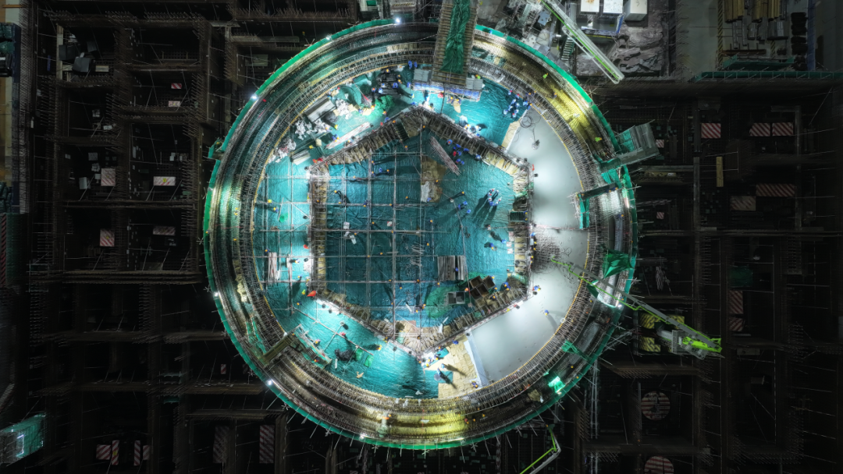

自2022年以来，我国连续四年每年核准10台及以上核电机组，核电项目的开工已并非新鲜事。但金七门核电项目的开工仍然令人振奋。这座即将在海浪声中拔地而起的核电站，是我国核电事业在开启新时代篇章中钉下的一个深刻坐标，从此出发，指向的是“新质华龙”的可行路径和发展方向。



“金七门核电是核电发展新形势下开发、建设的核电新厂址，特殊背景造就了特殊意义。” 中核浙能能源有限公司（以下简称中核浙能）党委书记、董事长钟华介绍道。金七门核电的诞生，乘了时代的东风，也回应了时代的需要。

2022年，党的二十大报告提出“深入推进能源革命”、“积极安全有序发展核电”，为我国核电产业发展指明了方向，奠定了持续向好的基调。浙江作为全国经济发达省份之一，对能源的需求保持着强劲的增长态势。2023年，浙江省政府工作报告提出打造沿海核电基地，加快打造新型能源体系建设先行省。按照电力消费增速及能源结构转型需求，核电正在成为浙江省中长期主力电源、非化石能源的主力军。

在此背景下，金七门核电作为在核电发展新形势下开发建设的项目，是深入贯彻“四个革命、一个合作”能源安全新战略，完整准确全面贯彻新发展理念的具体体现和有力实践。其全部建成后，装机约720万千瓦，预计年发电量达到550亿千瓦时，相当于宁波市2024年全社会用电量的一半，预计可减少二氧化碳排放约4500万吨，相当于植树造林约65个宁波东钱湖景区面积。

金七门核电的开局就站在巨人的肩膀上。它的发展也是核电事业再创新高的重要之举。

今年是我国大陆第一座核电站——秦山核电站开工建设40周年。40年间，中国核电事业迅速崛起，无论是在技术上还是管理上，都实现了从“跟跑”、“并跑”到局部“领跑”的跨越。

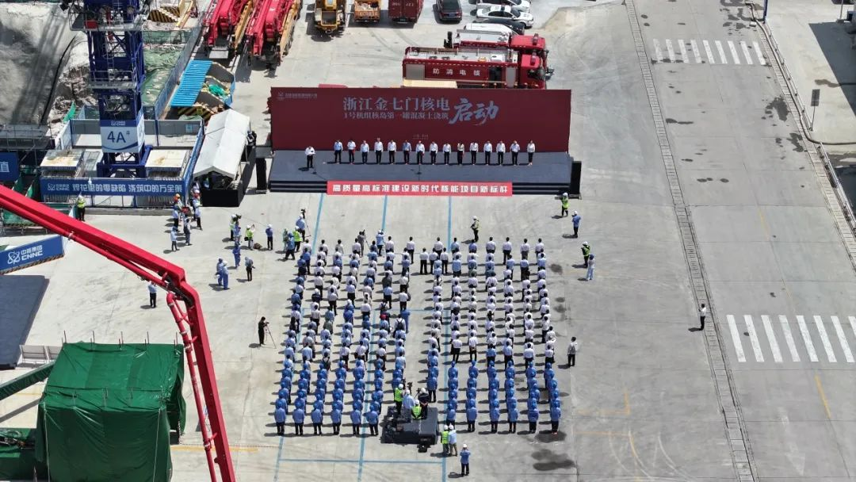

金七门核电充分发挥后发优势，结合工程实际进展，系统总结、吸收、运用好核电建设40年宝贵经验，不断提升工程建设、生产服务和运行、项目开发一体推进的核心竞争力。仅“数字华龙”、“经济华龙”、“产业工人队伍建设”三项课题，项目团队共调研了集团内6个板块15家单位，联合集团外20余家企业，前后共计60余人次参与，集合20余项先进经验，达成了30余项创新成果。

乘势而上，厚积薄发，开局就是高起点。 “我们要高质量高标准把这个项目建设成新时代核能项目的新标杆。” 钟华如是说。

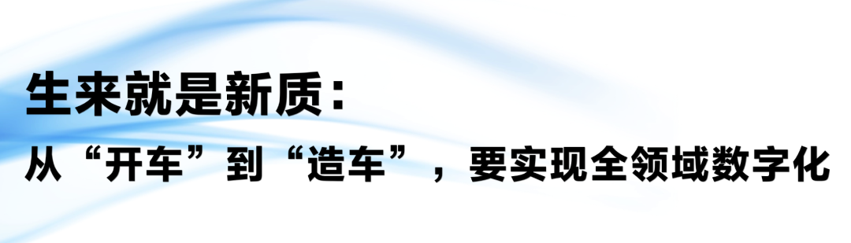

金七门核电一期工程于2023年12月29日获得核准，恰逢新质生产力理论的提出。金七门核电最大的与众不同之处， 就在于它是国内首个从设计开始就采用正向数字化设计的核电项目。

换句话说， 它生来就是新质。

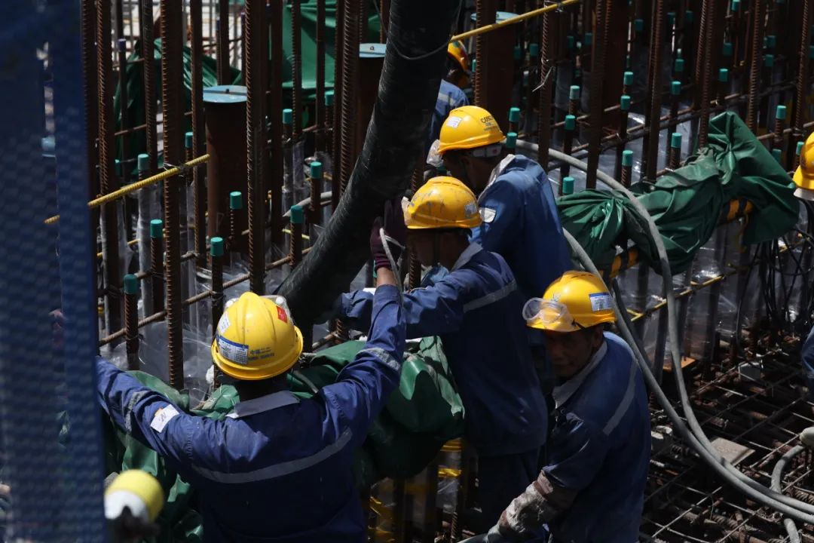

“从‘造车’到‘开车’，我们要打造全生命周期数字化示范工程，并可以在后续新建电厂中推广应用。”钟华说。而实现这一目标的首要问题，就是做到“一个模型建到底”。中 核浙能总经理、党委副书记姚照红解释： “传统模式里，各单位、专业、环节接口之间需要靠二维图纸进行沟通，可能造成数据壁垒、信息偏差、标准不一、重复建模等问题，但如果所有信息都沉淀并共享在同一个模型里，问题就好办了。”

以这个模型为底座，金七门核电的最终目标是打造数字孪生核电厂。姚照红继续以手机上的导航软件 举例： “这个模型就像最基本的地图，软件要以此为基础，不断开发添加新功能，最终做成不光可以导航，还可以点外卖、逛街购物等的智慧导航。”

如何准确绘制“地图”？找准数字化设计需求是一切的开始。中核浙能生产准备处处长周舟说： “这就需要坚持长期主义，贯穿全生命周期谋划，覆盖全产业链贯通，从需求反向推导设计。”

中核浙能牵头与设计单位、高校、设备厂家、施工单位协同合作，联合开展科研攻关，做到了国内能去的核电厂都去调研，能参加的行业会议都去交流，能拿到的材料都仔细啃……200多人集中办公，历经为期6个月的“北京大会战”，梳理了300多个业务场景、1150余条各领域经验反馈，形成了30余万字的需求分析报告，为后续三维模型驱动的全领域设计奠定了坚实的基础。

在“一个模型”的基础上，金七门核电将在未来进一步实现多专业设计协同，统一设计标准与接口规范，打通设计数据与施工数据；创新实践标准工单管理，实现工程计划最优解的推演；打造精益建造平台，将三维模型和标准工单紧密关联，以全景视图解决设计、采购、施工信息脱节等问题；全量加载数字孪生，打造智能化的风险管控系统；将人工智能、大数据、视觉识别等技术与核电工程建设的安全质量环境管理等环节融合应用；建设可信数据空间，实现项目全生命周期内跨组织、跨系统的数据共享与安全流转；形成一系列数字化转型标准规范和产品，形成可复制、可推广的数字化应用。

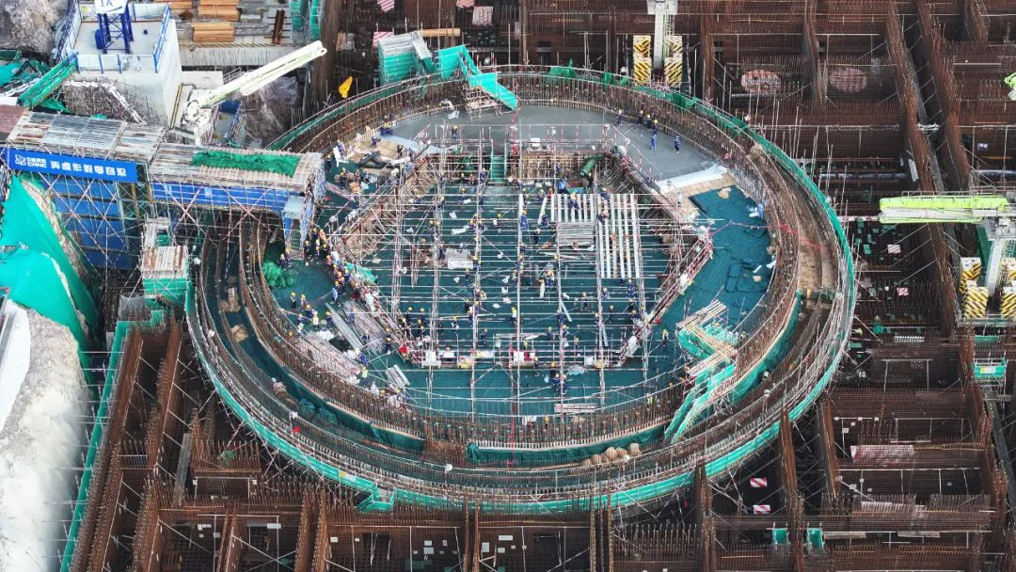

金七门核电也是国内第一个开工之前就搭建出智慧工地框架的核电项目。 中核 浙能正 高级工程师、浙江工匠杨云斐介绍，金七门核电智慧工地总功能模块86个，目前已上线15个。为提升现场数字监控水平，降低建设成本，项目采用远程全景监控系统及无人机智能巡飞系统，对工程现场全景监视、全过程监管，做到实时动态场景存储、分析和远程安全监管。

数字化规划与工程建设将同步推进，金七门核电项目计划于2028年实现“数字华龙”建设模式可推广可复制，为国内外核电工程建设高质量发展提供范式。



今年是“绿水青山就是金山银山”理念提出20年，地处“两山”理论的发源地，金七门核电自项目筹建以来，始终秉持并践行“我是中核人，我是中国核电人，我们是金七门核能建设者，我们是美丽象山共富共建者”的融合发展理念。

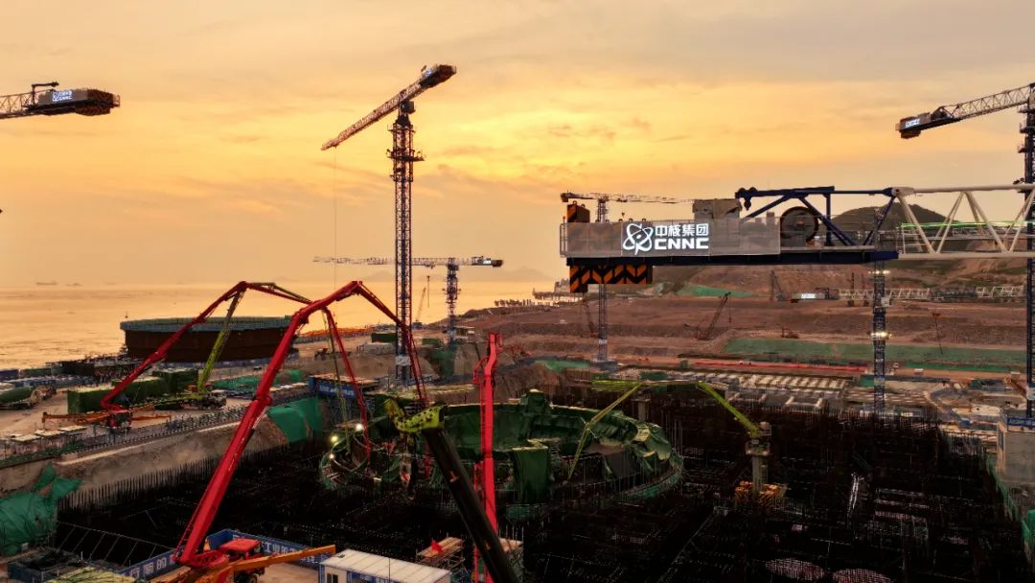

“我们想实现的，是三个‘百年’。” 钟华说。

首先，是完成象山人民的“百年期盼”。 金七门核电高度重视企地融合发展，积极发挥央企责任担当，助力地方共同富裕。其中，重点打造石浦港海底隧道“共富工程”。隧道采用一级公路，双向四车道，路线全长6.7km，其中隧道长4.26km。该项目先行段已于2025年6月开工，建成后将着力解决象山海岛人民长期面临的交通难题，成为央地共建共富的标杆示范项目。此外，金七门核电积极支持地方民生共富项目，重点用于环石浦港区域，已支持相关项目16个。推进金七门运行生产基地、鹤浦镇生产服务营地、象山县学习生活园地“三个基地”建设，力所能及支持地方做好城市工作。

其次，是打造中国核电的“百年工程”。 核电站的设计建造周期往往在10年以上，每台三代核电机组的设计寿命一般为60～80年。金七门核电统筹发展和安全两件大事，推动科技创新和产业创新深度融合，锚定打造“安全、科技、经济、数字、廉洁”新质华龙未来发展方向，加大安全质量全级次穿透式管理力度，强化独立监管，建立并完善质量终身责任制、防造假长效机制；持续提升科技创新体系能力，消化吸收各个核电项目的先进工法、工艺；进一步夯实业主负责制下工程总承包模式中工程造价的控制及优化，加强安全质量控制、成本管控力度，强化设计建造一体化；持续构建基于三维模型的设计、设备、施工协同，人工智能、数字孪生赋能的精益建造的数字化工程建设场景。

最后，是做到产业工人的“百年树人”。 金七门核电着力打造“中国核电产业工人培育象山摇篮”。与象山县各有关部门及项目各参建单位共同组建“金七门核电项目产业工人队伍建设联盟”，探索建立“引得进、育得成、用得好、留得住”的核电产业工人队伍建设机制；联合宁波市退役军人事务局在市内招聘退役军人参加订单班进行定向培养；推动象山县内相关中职学校与项目建设单位建立合作关系，依托参建单位建强中职学校；开展技能竞赛和比武活动，选树各类先进典型；积极推动解决产业工人子女入学、家属就业、人才购房等需求；组织南田岛马拉松、“魅力之光”活动，常态化开展“核科普进校园”，持续增进公众对核能发展、核安全的认识和了解。

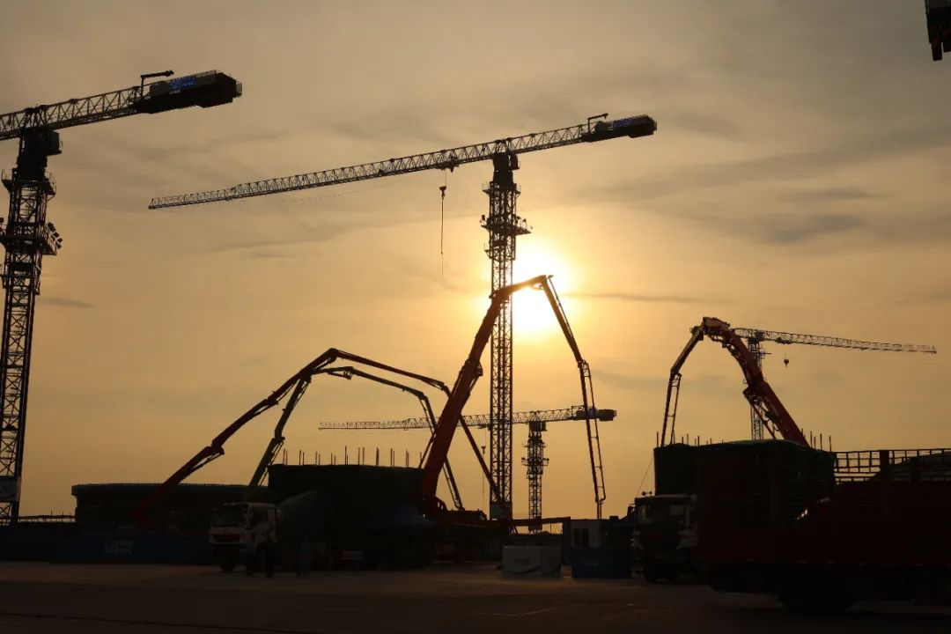

不远的未来，当金七门核电站在涛声中矗立，它带来的将远不止年发电量550亿千瓦时的清洁电力。它的钢筋铁骨里，浇筑着新时代核能发展的雄心与智慧。它的数字脉络中，奔涌着创新驱动的澎湃动能。金七门，这座生而新质的核电站，不仅是“新质华龙”从蓝图迈向现实的生动实践，更是中国核电从“跟跑”、“并跑”向全面“领跑”跨越的关键落子，将为中国核电事业的高质量发展，标注出一个清晰而充满希望的新航标。

作者 | 核芯报道工作室 赵宇晗

主编 | 刘洋

审校 | 李春平

